נועה פורמן
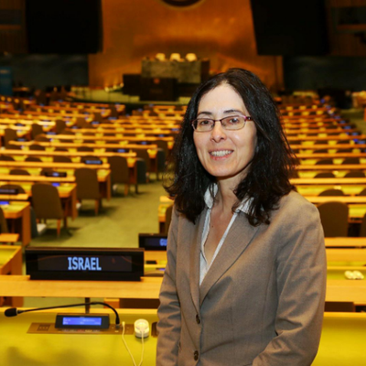
משנה לשגריר ישראל באו"ם
תפקידים קודמים
2017 | משנה לשגריר ישראל באו"ם
2014-2017 | ראש מחלקת מזרח אפריקה, משרד החוץ
2010-2014 | שרת יועצת לשגריר ישראל לאו"ם
2004-2008 | נציגת ישראל בז'נבה
1999-2004 | תפקידים שונים במשרד החוץ
השכלה

בוגרת מוסדות החינוך: | - אוניברסיטת תל אביב  - האוניברסיטה העברית
מידע אישי
נשואה עם 2 ילדים

